1 BOTON
BARRA DE TITULO

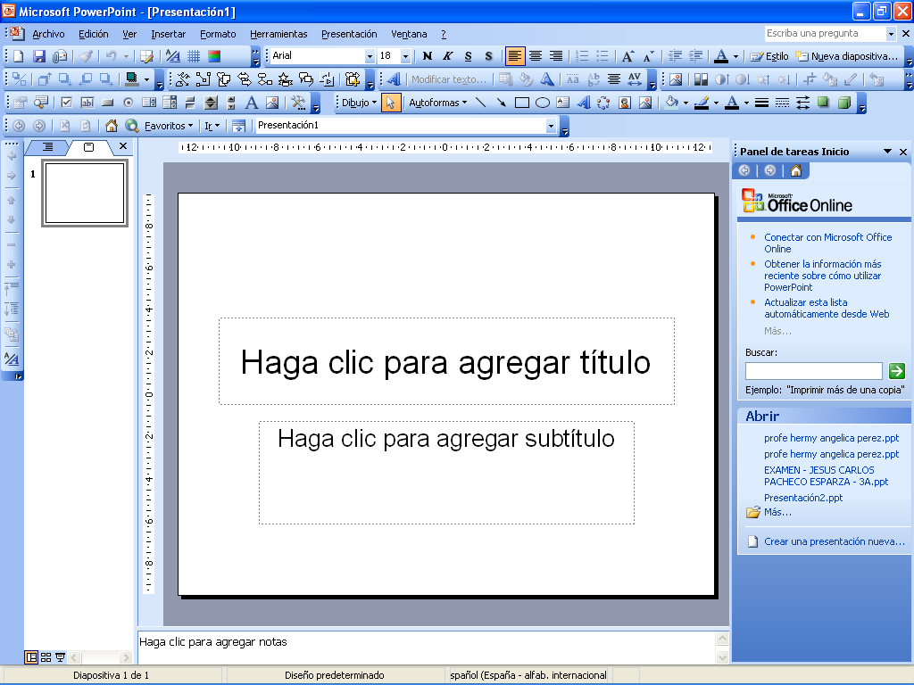
BOTON DE OFFICE
CITA DE OPCIONES
NOTAS DE ORADOR
VISTA
ZOOOM

HÉCTOR FERNANDO ESPINOSA MORALES
ERIKA FABIOLA UREÑAVELADOR
PRACTICA 14

